C语言程序设计实验5
- 求一个4×4的整型矩阵主对角线元素之和。
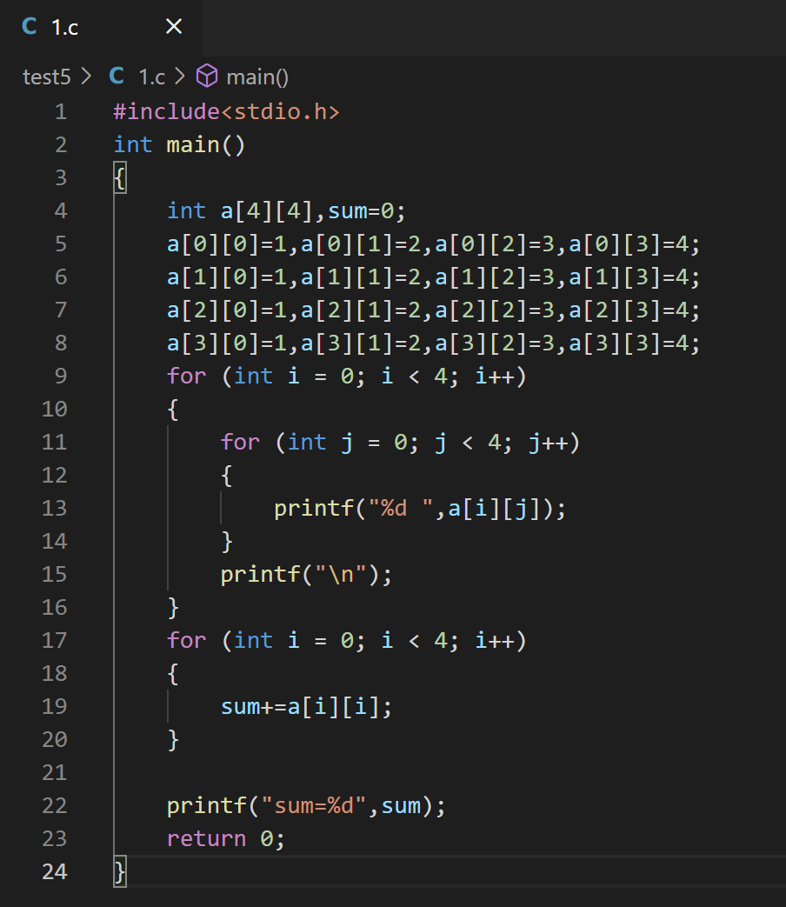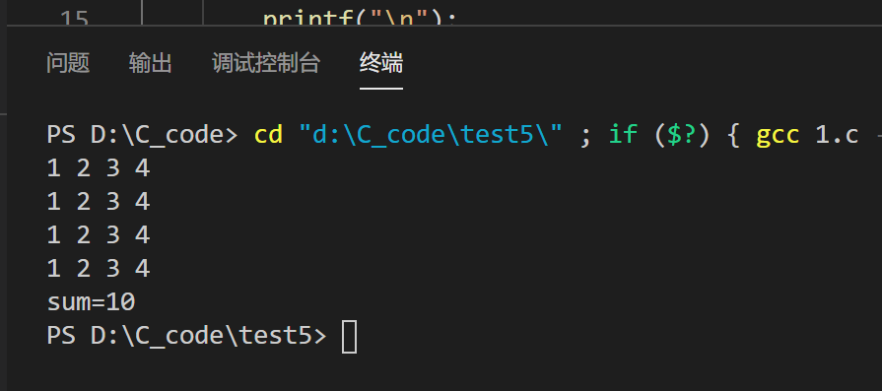
- 编一个程序，将两个字符串连接起来，不要用strcat函数。
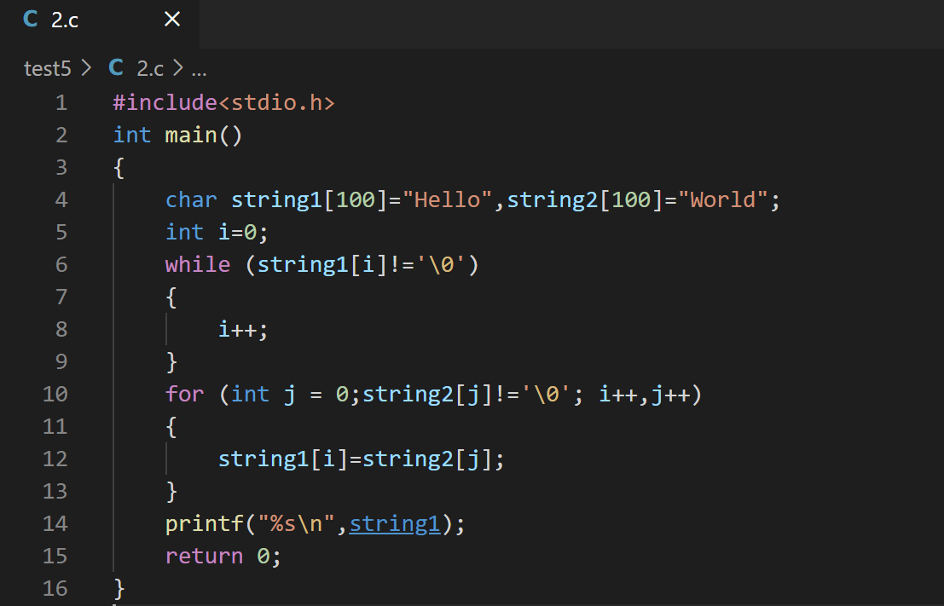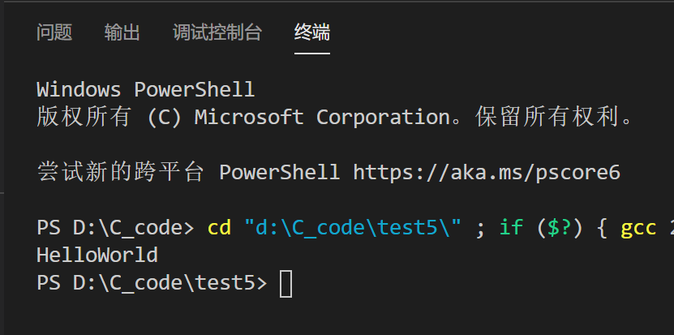
- 编写一个程序，将字符数组s2中的全部字符复制到字符数组s1中。不用strcpy函数。
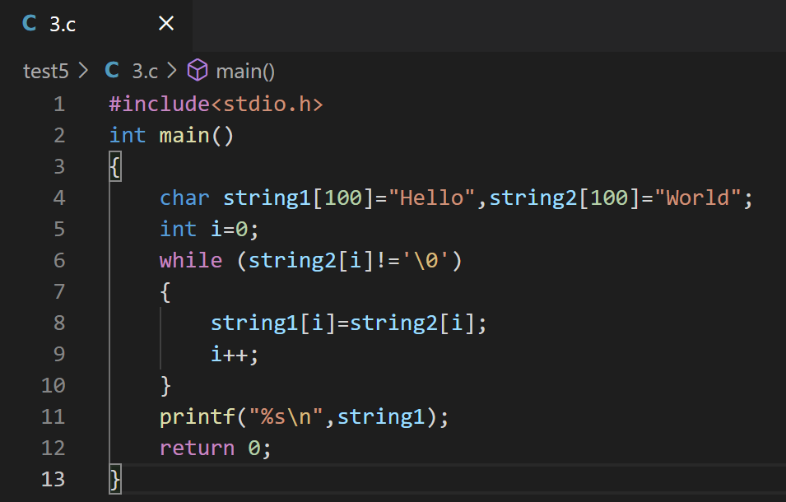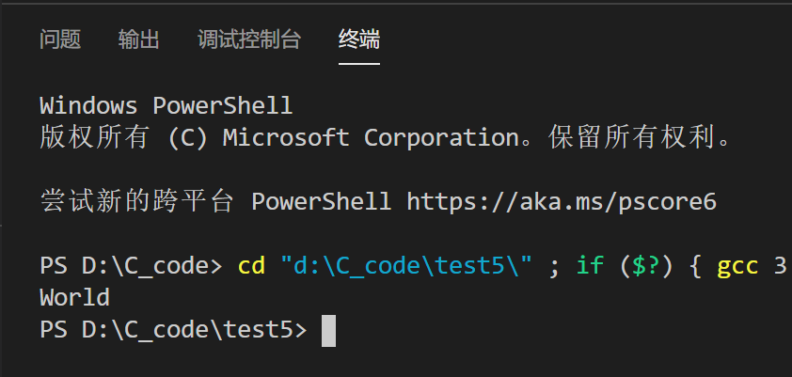
- 有一行电文，已按下面规律译成密码：
- >Z a->z
- >Y b->y
- >X c->z
... ...
即第1个字母变成第26个字母，第i个字母变成第（26-i+1）个字母，非字母字符不变。要求编程序将密码译回原文，并输出密码和原文。
